министерство образования российской федерации
Московский физико-технический институт
(государственный университет)
Кафедра радиотехники

Активные линейные цепи с постоянными параметрами

Лабораторная работа
по курсу Радиотехнические цепи и сигналы
Москва 2002
УДК 621.37
Активные линейные цепи с постоянными параметрами. Лабораторная работа по курсу Радиотехнические цепи и сигналы / Сост. Ю.П. Озерский. – М.: МФТИ, 2002. – 12 с.

© Московский физико-технический институт
(государственный университет), 2002

Содержание

1. Введение 4

2. Исследуемые объекты. Задания 4

2.1. Фильтр нижних частот Баттерворта 4

2.1.1. Задание к п. 2.1 5

2.2. Полосовые RC-фильтры 6

2.2 1. Задание к п. 2.2. 8

2.3. Режекторный фильтр 9

2.3.1. Задание к п. 2.3. 9

2.4. Регулятор тембра звуковых частот 10

2.4.1 Задание к п. 2.4. 10

2.5. Спектры некоторых импульсных сигналов 11

2.5.1 Задание к п. 2.5. 11

1. Введение

В данной работе изучаются активные линейные цепи с постоянными параметрами. Они содержат пассивные элементы и усилители сигналов на операционных усилителях (ОУ). Исследуются также спектры некоторых импульсных сигналов.
Исследования проводятся как на экспериментальной плате студента, где цепь собирается из навесных элементов, так и моделированием на ЭВМ.
Теоретические положения, относящиеся к предмету исследований, изложены в брошюре “Методические указания Радиотехнические цепи и сигналы“ к работе “Пассивные линейные цепи с постоянными параметрами“ и настоящей работе. Ниже приведены более конкретные сведения о рассматриваемых цепях и сигналах, а также пункты задания.

2. Исследуемые объекты. Задания

2.1. Фильтр нижних частот Баттерворта

Схема исследуемого фильтра нижних частот (ФНЧ) дана на рис. 1. Она содержит интегрирующие RC-цепи и ОУ. Первый ОУ (Х1) разделяет интегрирующую цепь 1-го порядка и последующую интегрирующую цепь 2-го порядка.

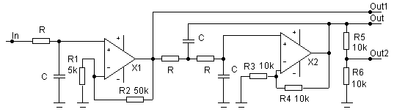

Рис. 1

Коэффициент передачи части схемы от точки In до точки Out₁ равен:
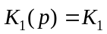/ (1 + pτ), где K₁ = (R₂ / R₁ + 1), τ = RC.
Эта часть схемы является ФНЧ 1-го порядка. Второй ОУ (Х2) обеспечивает требуемую мощность выходного сигнала и вносит со своего выхода дополнительную энергию в пассивную часть схемы. Коэффициент передачи по напряжению части схемы от точки Out₁ до точки Out равен:
K₂(p) = K₂ / [1 + (3 – K₂) pτ + p²τ²], где K₂ = (R₄ / R₃ + 1).
Эта часть схемы является ФНЧ 2-го порядка.
При условии R₄ = R₃ имеем: K₂ = 2 и Q₂ = 1 (Q₂ – добротность ФНЧ 2-го порядка). Коэффициент передачи всей схемы тогда совпадает с выражением (22) “Методических указаний Радиотехнические цепи и сигналы”, где K₀ = K₁ K₂. Следовательно, при показанном на рис. 1 выборе параметров схема реализует ФНЧ Баттерворта 3-го порядка.

2.1.1. Задание к п. 2.1

А). На компьютере в программе Micro Cap вызвать файл Lab88_21.cir. Вывести на экран, изучить и зарисовать следующие характеристики схемы: на одном графике – амплитудно-частотную характеристику (АЧХ) ФНЧ 1-го порядка (АЧХ₁ по выходу Out₁) и АЧХ₂ всего ФНЧ 3-го порядка (по выходу Out₂), а на другом графике аналогично – фазочастотные характеристики (ФЧХ₁ и ФЧХ₂) тех же фильтров. (В данном случае выход Out₂ используется для удобства сравнения характеристик фильтров 1-го и 3-го порядков в одном масштабе.)
Измерить скорость спада АЧХ₁ и АЧХ₂ в точке f = f_{в} (где f_{в} – верхняя граничная частота ФНЧ).
Б). Вывести на экран на одном графике, изучить и зарисовать переходные характеристики 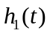 и 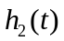 тех же фильтров (выходы Out₁ и Out₂). Для каждой из них измерить время установления t_{уст} и время задержки t_{зад}.
В). Сравнить одноименные характеристики и параметры исследованных фильтров 1-го и 3-го порядков и сделать выводы о достоинствах и недостатках каждого из них.

2.2. Полосовые RC-фильтры

На рис. 2 приведена схема одного из вариантов активного полосового фильтра звукового диапазона.
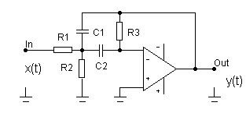
Рис. 2

Его комплексный коэффициент передачи равен:
K(jω) = −K₀ jωτ / [1 + 2 jωξτ + (jωτ)²].
Связь между величинами K₀, (Q), τ (ω₀) и параметрами элементов данного фильтра в общем виде достаточно громоздка. В частном случае С₁ = C₂ = C ее записывают в следующей форме: ω₀ = 1 / τ = 1 / RC, K₀ = R / R₁, R₂ =
= R / (2Q – K₀), Q = R₃ / (2R) = 1 / (2). Выбор параметров фильтра в таком случае производят следующим образом. Задаются величиной C, превышающей паразитные емкости схемы, которые составляют (10–30) пФ. Затем все величины записывают как функции величины R. Далее, варьируя величину R и вычисляя соответствующие ей величины R_{j} (j = 1, 2, 3), останавливаются на разумном наборе величин R_{j} (они должны лежать в диапазоне от единиц МОм до сотен Ом).
На рис. 3 показана схема другого варианта активного полосового фильтра звукового диапазона, построенного с использованием двойного Т-моста.
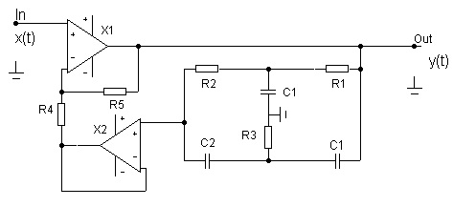
Рис. 3

В этом фильтре применена обратная связь, в результате которой из его входного сигнала, подаваемого на неинвертирующий вход первого ОУ (Х1), вычитают выходной сигнал, пропущенный через двойной Т-мост и второй ОУ (Х2), включенный по схеме повторителя напряжения с коэффициентом передачи, близким к единице. Если мост идеально сбалансирован (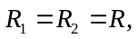 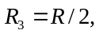 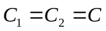 и 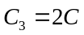), то на частоте f₀ = 1 / (2πRC) коэффициент передачи моста равен нулю. На этой частоте вычитаемый сигнал отсутствует и коэффициент передачи всей схемы максимален и равен коэффициенту усиления первого ОУ по неинвертирующему входу:
K₀ = 1+ R₅ / R₄. (2)
Если коэффициент передачи моста обозначить через β(jω), то можно показать, что общий коэффициент передачи всей схемы равен: K(jω) = K₀ / [1 + K₀ β(jω)]. Поскольку β(0) = β()=
= 1, то на этих частотах получаем: K(0) = K() = K₀ / (1 +
+ K₀). Отсюда видно, что при условии K₀ >> 1 у данного фильтра усиление на частоте f₀ существенно превышает усиление на частотах вдали от f₀ , то есть он является полосовым.
Можно также показать, что при условии K₀ >> 1 его АЧХ в районе частоты f₀ близка к резонансной кривой и имеет полосу пропускания 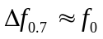/ Q_{э}, где
Q_{э} K₀ / 4. (3)
Параметр Q_{э} называют эквивалентной добротностью фильтра.
Если же мост не сбалансирован, то АЧХ данного фильтра не совпадает с только что описанной кривой. В процессе выполнения работы имеющиеся отличия следует обнаружить и объяснить.

2.2 1. Задание к п. 2.2

А). Рассчитать элементы ПФ, изображенного на рис. 2, для случая 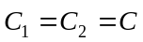 по согласованным с преподавателем параметрам K₀, f₀ и 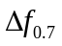. Собрать фильтр на плате. Используя генератор напряжения звуковых частот, осциллограф и вольтметр переменного напряжения, измерить реальные параметры фильтра K₀, f₀ и 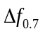 и сравнить их с заданными. Добиться их соответствия с точностью до (20–30)%.
Б). Предложить вариант изменения параметров фильтра, при котором исходные величины K₀ и обеспечиваются на вдвое большей резонансной частоте. Провести такой расчет и проверить его справедливость на макете экспериментально.
В). На компьютере в программе Micro Cap открыть файл Lab88_22.cir для исследования ПФ, изображенного на рис. 3. Отключить режим Stepping и вывести на экран АЧХ и ФЧХ фильтра. Измерить его параметры K₀, f₀ и. Оценить величину Q_{э .}
Г). Варьируя величину R₄ в режиме Stepping, вывести на экран семейство из трех АЧХ и ФЧХ данного фильтра. Измерить величины K_{0 max} и K_{0 min} , 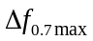и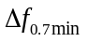. Проверить выполнение условий (2) и (3).
Д). Для среднего значения K₀, варьируя в режиме Stepping величину сопротивления резистора моста R₃ в пределах
(1.1R / 2, R /2 и 0.9R /2), вывести на экран семейство из трех АЧХ и ФЧХ исследуемого ПФ. Измерить значения K_{max} и 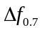 для каждой АЧХ и соответствующую максимуму усиления частоту. Вычислить величины Q_{э} для всех трех АЧХ. Учитывая результаты исследований п. 2.4 лабораторной работы “Пассивные линейные цепи с постоянными параметрами”, объяснить полученные результаты.

2.3. Режекторный фильтр

Схема активного режекторного фильтра приведена на рис. 4. Здесь двойной Т-мост охвачен обратной связью через ОУ, включенные как усилители мощности с коэффициентом
передачи по напряжению, равному единице.
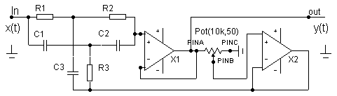
Рис. 4

За счет этого эквивалентная добротность Q_{э} системы повышается. Степень увеличения Q_{э} определяется величиной коэффициента деления напряжения потенциометра Pot.

2.3.1. Задание к п. 2.3

А). На компьютере в программе Micro Cap открыть файл Lab88_23.cir. Используя режим Stepping для варьирования коэффициента деления напряжения потенциометра, вывести на экран, исследовать и зарисовать семейство АЧХ фильтра. Оценить величины минимальной и максимальной эквивалентной добротности системы по методике, примененной при выполнении п. 2.4 лабораторной работы “Пассивные линейные цепи с постоянными параметрами”.
Б). При оформлении отчета самостоятельно найти выражение для эквивалентной добротности исследуемого РФ с учетом формулы (4) упомянутой выше лабораторной работы.

Регулятор тембра звуковых частот

Рассмотрим теперь пример регулируемого активного фильтра, используемого в звуковой аппаратуре для установки желаемого тембра. Схема фильтра дана на рис. 5. С помощью двух независимых потенциометров устанавливают больший или меньший уровень нижних и верхних частот в спектре выходного сигнала по отношению к уровню средних частот.

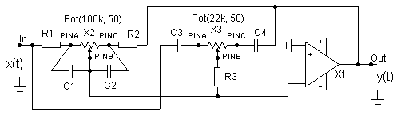

Рис. 5

2.4.1 Задание к п. 2.4

А). В программе Micro cap открыть файл Lab88_TC.cir. Поочередно используя режим Stepping для вариации коэффициента деления напряжения каждого из потенциометров схемы, вывести на экран, изучить и зарисовать семейства АЧХ и ФЧХ данного регулятора тембра.
Б). Задаться конкретной желаемой АЧХ регулятора тембра и реализовать ее соответствующей настройкой регулятора.

2.5. Спектры некоторых импульсных сигналов

В данном пункте предлагается исследовать спектры следующих сигналов единичной амплитуды и равной длительности Т: прямоугольного видеоимпульса (рис. 6а), периода “меандра“ (рис. 6б), так называемого “косинусоидального“ видеоимпульса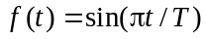 и видеоимпульса “приподнятый косинус“ 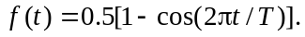
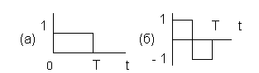

Рис. 6

2.5.1 Задание к п. 2.5

А). На компьютере в программе Micro cap поочередно смоделировать источник напряжения каждой из упомянутых выше форм сигнала и вывести этот сигнал как функцию времени на первый график экрана. На второй график вывести его амплитудный спектр.
В). Зарисовать огибающую полученного спектра. Оценить ширину спектра, его интенсивность на нулевой частоте и значения частот, на которых интенсивность спектра обращается в нуль (если это происходит).
Д). При оформлении отчета провести сравнение формы, ширины и скорости убывания с ростом частоты всех полученных спектров.

Активные линейные цепи с постоянными параметрами

Лабораторная работа
по курсу
Радиотехнические цепи и сигналы

Составитель
Озерский Юрий Павлович

